TISKOVÁ ZPRÁVA ZE DNE 15. 11. 2021/15:00 HODIN
----------------------------------------------------------------------
Výtěžek dobročinné akce pro dětské oddělení litoměřické nemocnice je opět obrovským úspěchem
Pátý ročník dobročinné akce na podporu dětského oddělení litoměřické nemocnice, při které vařil Jozef Pásztor se svými přáteli, se opět vydařil. Za pravou maďarskou kapustnici a guláš lidé v sobotu 13. listopadu v Krušovické pivnici v Litoměřicích během několika hodin přispěli celkem 42 tisíc korun.
Kapustnice uvařil Jozef Pásztor se svými pomocníky 60 litrů, guláše bylo přes 50 litrů. „Guláš, který jsme uvařili z 20 kilogramů kližky a 15 kilogramů cibule, zmizel během necelé hodiny, kapustnice došla kolem páté odpoledne,“ zhodnotil Jozef Pásztor s tím, že jej velmi potěšilo nejen to, že příchozím chutnalo, ale i skutečnost, že se letošní výtěžek i přes nepříznivou epidemiologickou situaci přiblížil doposud rekordnímu výsledku z roku 2019, který činil 45 tisíc korun.
Radost z jubilejního pátého ročníku této dobročinné akce a ze spolupráce s Jozefem Pázstorem neskrýval ani ředitel Krajské zdravotní, a.s. – Nemocnice Litoměřice, o.z., Ing. Vladimír Kestřánek, MBA, DiS.: „Jsem velmi rád, že se z této akce stala tradice, která si získává stále více příznivců. Panu Pásztorovi a jeho přátelům patří za jejich úsilí a obětavost velký dík. Velmi si samozřejmě vážíme i podpory všech, kteří přišli a přispěli tím dobré věci.“
Celková suma, kterou tato dobročinná iniciativa za pět let konání dětskému oddělení litoměřické nemocnice vynesla, již dosáhla částky 133 tisíc korun.
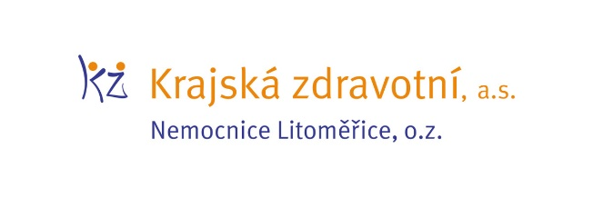
Zdroj: info@kzcr.eu

